Le cratère de Copernic (Détermination indirecte d’une longueur)

- classe : cinquième
- durée : 1,5 à 2,5 h selon les élèves.

- la situation-problème

Fiche 2 d’optique, livres, revues, dictionnaires, internet et matériel du laboratoire en libre service…  Nous devrons peut être alunir dans le cratère de Copernic.  Mon problème est que je ne sais pas s’il est assez grand !  Tout ce que je sais, c’est que le diamètre lunaire est d’environ 3500 km | 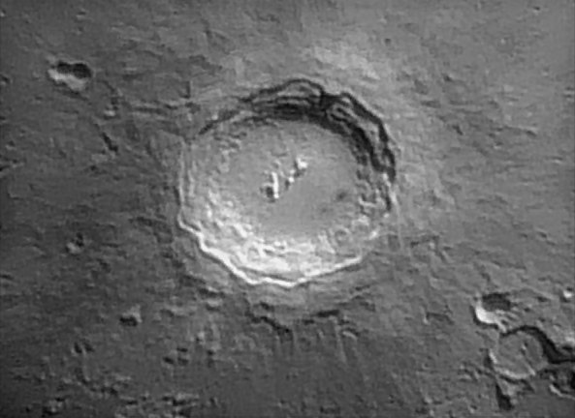
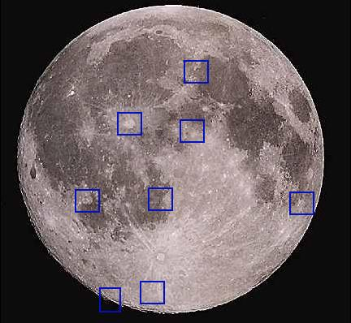

- le(s) support(s) de travail
Voici le matériel que tu peux utiliser : règle graduée, compas, calculatrice, crayon à carbone, crayons de couleur, photographies de la Lune et du cratère, dictionnaires, connexion à internet.

- le(s) consigne(s) donnée(s) à l’élève
Je vais donc te demander de déterminer, avec le plus de précision possible, la taille réelle du cratère !
(Petits groupes (de niveau) évoluant de façon autonome et à un rythme propre sur des thèmes différents.)
A la fin de ton travail tu rechercheras sur internet le diamètre du cratère de Copernic. Qu’en penses-tu ?

- dans la grille de référence
les domaines scientifiques de connaissances
• L’univers et la Terre.
• La proportionnalité.

Pratiquer une démarche scientifique ou technologique | les capacités à évaluer en situation | les indicateurs de réussite
• Observer, rechercher et organiser les informations.  • Réaliser, manipuler, mesurer, calculer, appliquer des consignes.  • Raisonner, argumenter, démontrer.  • Communiquer à l’aide de langages ou d’outils scientifiques ou technologiques. | Extraire les informations à partir d’un texte ainsi que d’observations.  Suivre les étapes de l’énoncé, utiliser le compas, la règle, l’ordinateur…  Utiliser la proportionnalité.  Critiquer un résultat.  Présenter dans un langage précis une argumentation | Le diamètre du cratère et de la Lune  Mesurer avec précision.  Savoir utiliser ou transférer la notion de proportionnalité  Rédaction de phrases complètes et compréhensibles.

- dans le programme de la classe visée
les connaissances | les capacités
Physique :  Sources de lumière - vision d’un objet.  La Lune, objet diffusant.  Mathématiques :  Proportionnalité. | Rechercher, extraire et organiser l’information utile, observable.  Pratiquer une démarche expérimentale.  Mettre en œuvre la proportionnalité.

- les aides ou "coup de pouce"

 aide à la démarche de résolution :
joker A (non pénalisant)
Sur chaque photographie, trace le périmètre du cratère en rouge et colorie son diamètre en vert ainsi que celui de la Lune. Compare le diamètre du cratère de Copernic à celui de la lune.

Joker B (non pénalisant) :
Utilise le principe de la proportionnalité pour compare le diamètre du cratère de Copernic à celui de la Lune.

joker C (pénalisant)
Ecarte les branches de ton compas sur le diamètre du cratère.
Compte maintenant combien de fois tu dois reporter cet écartement afin d’obtenir la longueur du diamètre lunaire. Ton résultat : ………………………………..
- Le diamètre du cratère étudié est donc combien de fois plus petit que celui de la Lune ?
- Détermine maintenant le diamètre réel de ce cratère (Pose tes calculs et veille à ce que la précision de ton résultat soit cohérente !)

 apport de savoir-faire :
Joker D (non pénalisant) : Un exemple de tableau de proportionnalité expliqué dans un contexte différent.

 apport de connaissances : définition des mots diamètre et périmètre, si besoin.

- les réponses attendues
Le diamètre du cratère est environ trente cinq fois plus petit que celui de la Lune (soit de l’ordre de 100 km).
Le résultat obtenu diffère souvent de celui proposé sur internet du fait de l’imprécision relative de la méthode ; de plus, plusieurs mesures sont possibles : le cratère n’est pas parfaitement circulaire, diamètre interne ou diamètre externe… ?

- Plus-value / difficultés rencontrées
 Plus-value :
Forte implication des élèves, motivation importante, développement de l’autonomie, de la réflexion…
Le travail est suffisamment guidé pour que les élèves soient en situation de réussite, ce qui les motive. Le résultat les impressionne surtout lorsqu’ils réalisent que leur département "rentrerait" dans le cratère !!!

 Difficultés rencontrées :
Pour la majorité des élèves, le résultat obtenu est faux car il n’est pas égal à ce qu’ils trouvent sur internet (93 km)… Un gros travail afin de développer l’esprit critique est donc mis en place progressivement…

- Activités de prolongement pour les élèves ayant terminé le travail demandé :

On peut insister sur le fait que les résultats sont tous différents et en profiter pour introduire les notions d’erreur et d’incertitude.
Un travail individualisé sur les échelles est proposé ensuite avec différents niveaux de difficultés.

(Niveau 1)
Voici la photographie d’un bout d’une planète voisine : Mars.
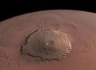
A sa surface se trouve le plus gigantesque volcan connu à ce jour : le mont Olympus !
Il est si imposant qu’il pourrait recouvrir une grande partie de la France…
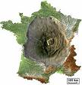

Ta mission consiste à déterminer la longueur d’un diamètre réel de ce volcan uniquement à l’aide des données de l’énoncé et d’une règle graduée ou
d’un compas. 200 km

………………………………………………………………………………………………………………. …………………………………………………………………………………………………………………………..…………………………………………………………………………………………………………………………………..………………………………………………………………………………………………………..…
……………………………………………………………………………………………………………………..
Conseil : n’oublie pas de justifier ta réponse en expliquant comment tu as trouvé tous les résultats obtenus !

(Niveau 2)
Voici la photographie d’un bout d’une planète voisine : Mars.
A sa surface se trouve le plus gigantesque volcan connu à ce jour : le mont Olympus !
Il est si imposant qu’il pourrait recouvrir une grande partie de la France…

Ta mission consiste à déterminer la longueur d’un diamètre réel de ce volcan uniquement à l’aide des données de l’énoncé et du matériel de géométrie.
Aide 200 km

………………………………………………………………………………………………………………. …………………………………………………………………………………………………………………………..…………………………………………………………………………………………………………………………………………………………………………………………………………………………………………..…
………………………………………………………………………………………………………………………
Conseil : n’oublie pas de justifier ta réponse en expliquant comment tu as trouvé les résultats obtenus.

(Niveau 3)
Voici la photographie d’un bout d’une planète voisine : Mars.
A sa surface se trouve le plus gigantesque volcan connu à ce jour : le mont Olympus !
Il est si imposant qu’il pourrait recouvrir une grande partie de la France…
Sa plus grande longueur mesure, en effet, 600 km environ !
Ta mission consiste à trouver l’échelle de la photographie de droite !
Aide
?

………………………………………………………………………………………………………………. …………………………………………………………………………………………………………………………..…………………………………………………………………………………………………………………………………..…………………………………………………………………………………………………………
………………………………………………………………………………………………………………………
Conseil : n’oublie pas de justifier ta réponse !

- Pistes de remédiation :

Une remédiation individualisée est proposée à l’élève qui a échoué dans l’une des quatre étapes de la démarche dans une situation simple et décontextualisée.

- Codification :

Code | Type de réponse
0 | Absence de réponse
1 | Réponse totalement correcte : validation
2 | Réponse correcte, mais incomplète : validation  L’élève n’a pas critiqué son résultat mais a fourni une démarche correcte.
3 | Réponse correcte avec coup de pouce « connaissances ou savoir-faire ou démarche » : validation  Joker A, B
4 | Non codé
5 | Réponse correcte mais avec coup de pouce « démarche » : non-validation  Joker C
6 | Non codé
7 | Non codé
8 | Non codé
9 | Réponse fausse

